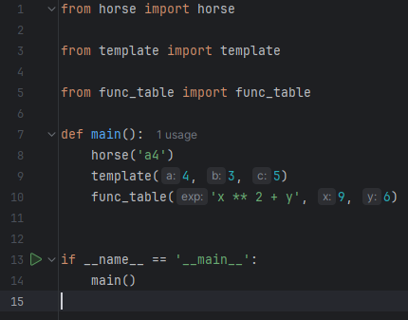

Импортируем функции в основной код, и придаем коду нормальный вид.

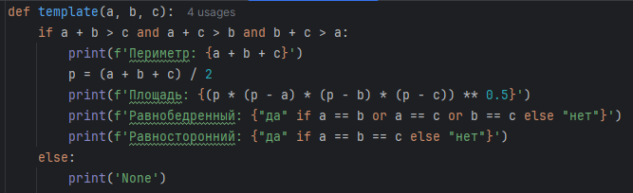

Функция template() самая легкая для написания. Во второй строке проверяем может ли быть треугольник, по заданным данным пользователя. Далее находим периметр. В первом принте находим площадь, с разу же выводим ее. Во втором равнобедренный ли треугольник, в третьем равносторонний ли, и завершаем елсом, тк если требования не соблюдены, надо вывести None

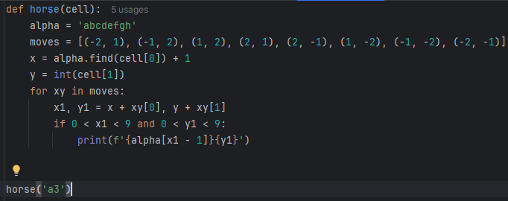

Функция horse2 находит все возможные ходы коня на доске, отталкиваясь от его положения.

Переменная alpha содержит строку из букв шахматной доски (a–h), которая используется для преобразования буквенной части координат клетки в числовую (например, "a" → 1, "b" → 2 и т.д.).

Moves содержит все вохможные ходы самого коня, первая цифра горизонтальное смещение, вторая вертикальное. cell[0] извлекает первую букву из строки cell (например, для "a3" это "a").

alpha.find(cell[0]) находит индекс этой буквы в строке alpha (например, для "a" это 0).

Добавляется 1, чтобы преобразовать индекс в шахматную координату (например, "a" → 1).

cell[1] извлекает вторую часть строки cell (например, для "a3" это "3").

int(cell[1]) преобразует её в целое число.

Начинается цикл, который перебирает все возможные ходы коня из списка moves. На каждой итерации пара смещений сохраняется в переменной xy.

xy[0] — горизонтальное смещение текущего хода.

xy[1] — вертикальное смещение текущего хода.

x + xy[0] и y + xy[1] вычисляют новые координаты после выполнения хода.

Эти координаты сохраняются в переменные x1 и y1.

Проверяется, находятся ли новые координаты (x1, y1) внутри границ шахматной доски (от 1 до 8). Если хотя бы одна из координат выходит за пределы, ход игнорируется.

alpha[x1 - 1] преобразует числовую горизонтальную координату x1 обратно в букву. Например, 1 → "a".

f'{alpha[x1 - 1]}{y1}' формирует строку с новой позицией клетки, например, "c4".

print() выводит эту позицию в консоль.



И так. Объявляется функция func_table, которая принимает три аргумента:

exp — выражение, зависящее от переменных x и y (например, "x + y").

x — максимальное значение для переменной x (целое число).

y — максимальное значение для переменной y (целое число).

Создается список res, содержащий результаты вычислений выражения exp для всех комбинаций x и y от 0 до их максимальных значений.

Внутренний цикл for j in range(y + 1):

Перебирает значения y от 0 до y.

exp.replace('y', str(j)) заменяет переменную y в выражении на текущее значение j.Внешний цикл for i in range(x + 1):

Перебирает значения x от 0 до x.

exp.replace('x', str(i)) заменяет переменную x на текущее значение i.

eval(...):

Вычисляет выражение с текущими значениями x и y.

Цикл [... for i in res] выполняет итерацию по строкам двумерного списка res.

print(*i, sep='\t'):

Распечатывает элементы строки i через табуляцию (\t).

Звездочка (*) распаковывает список i, чтобы его элементы передавались в функцию print как отдельные аргументы.